
Дисциплина: Учебная практика
Отчет по выполнению задания на тему: «3.1 Чек-листы и тест-кейсы».

Выполнил:
Группа: 4ИСП9-45
Студент: Ероха Илья Сергеевич

Проверил преподаватель:
Кандыбаева А.

Москва 2026 г.

Цель и результат работы
Разработать чек-лист, пять тест-кейсов и баг-репорт для веб-сервиса. Проверен учебный магазин Swag Labs: четыре тест-кейса пройдены, в одном подтверждён дефект сортировки. Сформирован тест-сьют TS-01.
Дата проверки: 29.10.2026 01:47 МСК. Окружение: Windows x64, Chromium 156.0.8078.4, headless, окно 1280 × 900. Объект: https://www.saucedemo.com/.
Использованы публичные учебные учётные записи standard_user, problem_user и locked_out_user; пароль secret_sauce опубликован на странице сервиса. Реальные аккаунты и покупки не используются.
Чек-лист CL-01
ID | Проверка | Результат
CL-01 | Вход с корректными данными | PASS
CL-02 | Пустые логин и пароль | PASS
CL-03 | Пустой пароль | PASS
CL-04 | Пустой логин | PASS
CL-05 | Неверный пароль | PASS
CL-06 | Неизвестный пользователь | PASS
CL-07 | Заблокированный пользователь | PASS
CL-08 | Добавление товара в корзину | PASS
CL-09 | Удаление товара из корзины | PASS
CL-10 | Сортировка цены standard_user | PASS
CL-11 | Сортировка цены problem_user | FAIL
CL-12 | Выход и защита каталога | PASS
Итог чек-листа: 11 PASS, 1 FAIL. FAIL связан с BUG-01. Подробный протокол: evidence/results.json.

Тест-кейсы TC-01 TC-02 TC-03
TC-01 Авторизация корректного пользователя
Приоритет: средний. Предусловие: Свежая сессия, открыта главная страница.
Шаги: 1. Ввести standard_user. 2. Ввести secret_sauce. 3. Нажать Login.
Ожидаемый результат: Открывается каталог /inventory.html.
Фактический результат: https://www.saucedemo.com/inventory.html. Статус: PASS.
TC-02 Добавление товара в корзину
Приоритет: средний. Предусловие: Выполнен TC-01, корзина пуста.
Шаги: 1. Нажать Add to cart у Sauce Labs Backpack. 2. Проверить счётчик. 3. Открыть корзину.
Ожидаемый результат: Счётчик равен 1; в корзине только Sauce Labs Backpack.
Фактический результат: {"badge":"1","names":["Sauce Labs Backpack"]}. Статус: PASS.
TC-03 Удаление товара из корзины
Приоритет: средний. Предусловие: Выполнен TC-02, открыта корзина.
Шаги: 1. Нажать Remove у Sauce Labs Backpack. 2. Проверить список и счётчик.
Ожидаемый результат: Список корзины пуст; счётчик отсутствует.
Фактический результат: {"count":0,"badge":0}. Статус: PASS.

Тест-кейсы TC-04 TC-05 и тест-сьют
TC-04 Сортировка цены по возрастанию
Приоритет: средний. Предусловие: Вход standard_user, открыт каталог.
Шаги: 1. Выбрать Price (low to high). 2. Прочитать все цены сверху вниз, слева направо.
Ожидаемый результат: Цены: 7.99; 9.99; 15.99; 15.99; 29.99; 49.99 USD.
Фактический результат: [7.99,9.99,15.99,15.99,29.99,49.99]. Статус: PASS.
TC-05 Сортировка проблемного пользователя
Приоритет: средний. Предусловие: Свежая сессия, вход problem_user / secret_sauce, открыт каталог.
Шаги: 1. Записать текущий порядок цен. 2. Выбрать Price (low to high). 3. Сравнить порядок с возрастающим.
Ожидаемый результат: Цены упорядочены: 7.99; 9.99; 15.99; 15.99; 29.99; 49.99 USD.
Фактический результат: Порядок до и после выбора одинаков: 29.99; 9.99; 15.99; 49.99; 7.99; 15.99 USD. Минимальная цена остаётся пятой.. Статус: FAIL.
Тест-сьют TS-01
Состав: TC-01 → TC-02 → TC-03 → TC-04 → TC-05. Первые три проверки образуют последовательность входа, добавления и удаления; перед TC-05 создаётся чистая сессия. TC-04 служит контрольным сравнением для TC-05. Итог: 4 PASS, 1 FAIL, 0 ошибок исполнения.

Баг-репорт BUG-01
Поле | Значение
Название | У problem_user не применяется сортировка цены по возрастанию
Компонент | Каталог, выбор сортировки
Серьёзность и приоритет | Major / Medium: функция сортировки недоступна; каталог остаётся доступным
Статус | Open
Предусловие | Вход problem_user / secret_sauce, страница /inventory.html
Шаги | 1. Открыть каталог. 2. Выбрать Price (low to high). 3. Сравнить цены.
Ожидается | 7.99; 9.99; 15.99; 15.99; 29.99; 49.99 USD
Получено | 29.99; 9.99; 15.99; 49.99; 7.99; 15.99 USD; выбор не применяется
Связь | TC-05; CL-11. Контрольная проверка TC-04 проходит.
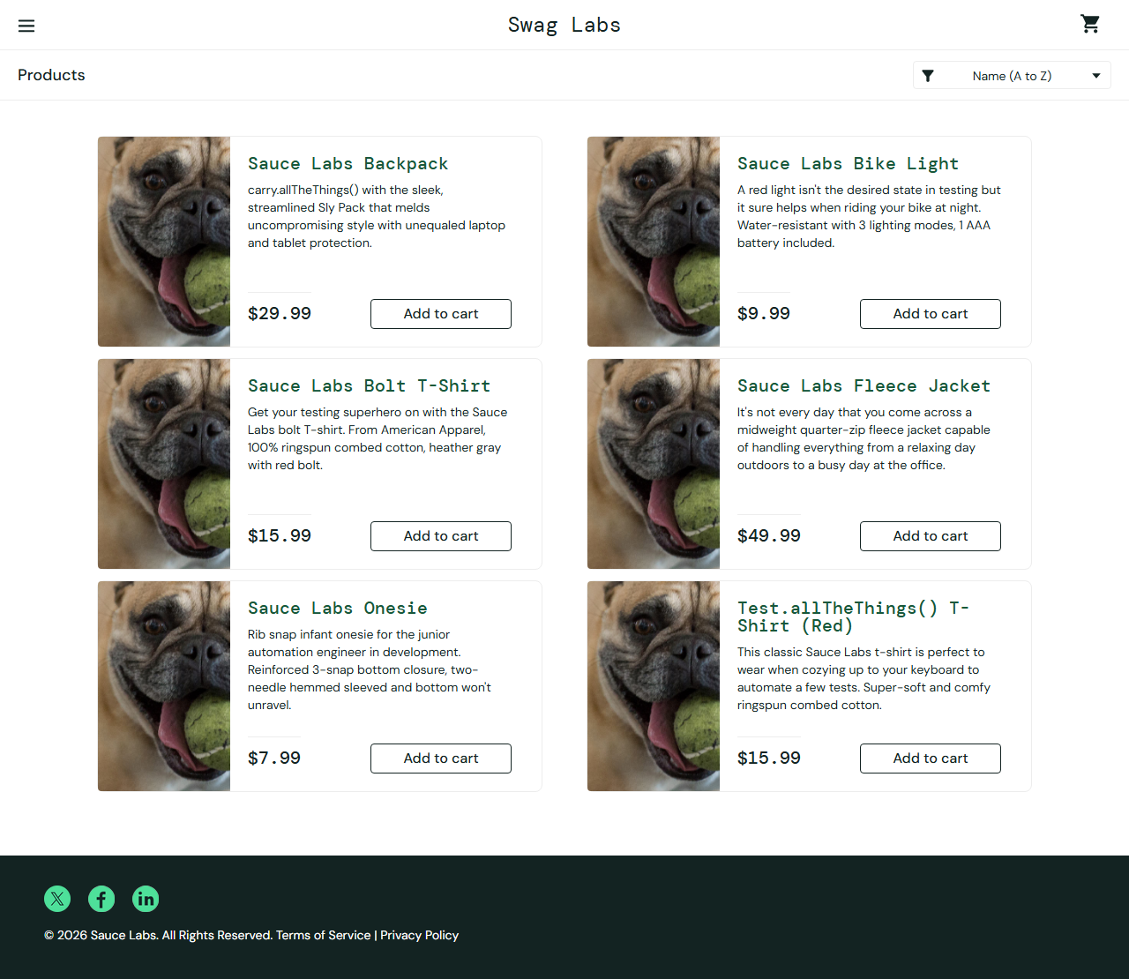
Рисунок 1 Каталог problem_user после попытки изменить сортировку
Вывод: подготовлена тестовая документация, дефект воспроизведён и подтверждён снимком экрана. Он относится к намеренно проблемному учебному аккаунту, а не ко всем пользователям сервиса. После исправления необходим повтор TC-05 и регрессия TC-01–TC-04.

